|  |
| --- |
| BỘ GIÁO DỤC VÀ ĐÀO TẠO  **TRƯỜNG ĐẠI HỌC SƯ PHẠM KỸ THUẬT HƯNG YÊN**  **HỌ VÀ TÊN: TRẦN THỊ KIM CHI**  **ĐỀ TÀI: XÂY DỰNG PHẦN MỀM BÁN ĐỒ LƯU NIỆM**  **BÀI TẬP LỚN**  **MÔN HỌC: LẬP TRÌNH MOBILE CƠ BẢN**  **HƯNG YÊN - 2024** |

|  |
| --- |
| **BỘ GIÁO DỤC VÀ ĐÀO TẠO**  **TRƯỜNG ĐẠI HỌC SƯ PHẠM KỸ THUẬT HƯNG YÊN**  **HỌ VÀ TÊN: TRẦN THỊ KIM CHI**  **ĐỀ TÀI: XẤY DỰNG PHẦN MỀM BÁN ĐỒ LƯU NIỆM**  NGÀNH: CÔNG NGHỆ THÔNG TIN  CHUYÊN NGÀNH: KỸ THUẬT PHẦN MỀM  **BÀI TẬP LỚN**  **MÔN HỌC: LẬP TRÌNH MOBILE CƠ BẢN**  **GIÁO VIÊN**  **TRẦN THỊ PHƯƠNG**  **HƯNG YÊN - 2024** |

Nhận xét của giảng viên 1 đánh giá:

.................................................................................................................................................. ..................................................................................................................................................

..................................................................................................................................................

..................................................................................................................................................

..................................................................................................................................................

Ký và ghi họ tên

Nhận xét của giảng viên 2 đánh giá:

..................................................................................................................................................

..................................................................................................................................................

..................................................................................................................................................

..................................................................................................................................................

..................................................................................................................................................

..................................................................................................................................................

..................................................................................................................................................

Ký và ghi họ tên

**LỜI CAM ĐOAN**

Em xin cam đoan bài tập lớp môn Lập trình android có tên “Xây dựng phần mềm bán đồ lưuu niệm” là sản phẩm của bản thân. Những phần sử dụng tài liệu tham khảo trong bài tập lớn đã được nêu rõ trong phần tài liệu tham khảo. Các số liệu, kết quả trình bày trong bài tập lớn là hoàn toàn trung thực, nếu sai em xin chịu hoàn toàn trách nhiệm và chịu mọi kỷ luật của bộ môn và nhà trường đề ra.

*Hưng yên, ngày … tháng … năm 2024*

Sinh viên

**MỤC LỤC**

DANH SÁCH BẢNG BIỂU 6

DANH SÁCH TỪ VIẾT TẮT 7

CHƯƠNG 1:MÔ TẢ HỆ THỐNG .8

1.1 Mô tả bài toán 8

1.2 Các chức năng của bài toán 8

1.3 Cơ sở dữ liệu của bài toán 12

CHƯƠNG 2:NỘI DUNG THỰC HIÊN 16

2.1 Các lớp tầng Activity 16

2.2 Các lớp tầng Apdapter 16

2.4 Các lớp tầng Entites 17

2.5 Database 17

2.6 Giao diện các chức năng 18

TÀI LIỆU THAM KHẢO 34

**DANH SÁCH HÌNH VẼ**

Hình 2. 1: Tầng Activity 17

Hình 2. 2: Tầng Adapter 17

Hình 2. 3: Tầng Entities 18

Hình 2. 4: Lớp database 18

Hình 2. 5: Giao diện các chức năng 19

Hình 2. 6: Giao diện chính của chương trình 20

Hình 2. 7: Giao diện đăng nhập của chương trình 22

Hình 2. 8: Giao diện đăng ký 23

Hình 2. 9: Giao diện danh sách các sản phẩm 25

Hình 2. 10: Giao diện thêm sản phẩm 26

Hình 2. 11: Giao diện xoá sản phẩm 27

Hình 2. 12: Giao diện sửa sản phẩm 28

Hình 2. 13: Giao diện danh sách nhân viên 29

Hình 2. 14: Danh sách hoá đơn bán 30

Hình 2. 15: Dialog thêm hoá đơn 31

Hình 2. 16: Dialog xoá hoá đơn 32

Hình 2. 17: Giao diện quản lý thống kê 33

DANH SÁCH BẢNG BIỂU

Bảng 1. 1: Bảng các chức năng 12

Bảng 1. 2: Bảng sản phẩm 14

Bảng 1. 3: Bảng nhân viên 14

Bảng 1. 4: Bảng khách hàng 15

Bảng 1. 5: Bảng hoá đơn bán 15

Bảng 1. 6: Bảng chi tiết hoá đơn bán 16

Bảng 2. 1: Các control của giao diện vào hệ thống 20

Bảng 2. 2: Bảng control của giao diện đăng nhập vào hệ thống 22

Bảng 2. 3: Bảng control của giao diện đăng nhập vào hệ thống 24

Bảng 2. 4: Bảng control của giao diện quản lý album nhạc 25

Bảng 2. 5: Bảng control của giao diện quản lý nhân viên 29

Bảng 2. 6: Bảng control của giao diện quản lý hoá đơn 31

Bảng 2. 7: Bảng control của giao diện quản lý thống kê nhập 33

DANH SÁCH TỪ VIẾT TẮT

|  |  |  |
| --- | --- | --- |
| Từ viết tắt | Từ đầy đủ | Giải thích |
| CMS | Content Management System | Hệ quản trị nội dung |
|  |  |  |
|  |  |  |
|  |  |  |
|  |  |  |
|  |  |  |
|  |  |  |
|  |  |  |
|  |  |  |

MÔ TẢ HỆ THỐNG

## 1.1 Mô tả bài toán

Hoạt động mua bán album nhạc của cửa hàng bán album nhạc FERRARI có thể được mô tả như sau:

● Khi khách hàng có nhu cầu mua album nhạc thì chủ cửa hàng sẽ tư vấn những loại album nhạc hiện đang thịnh hành trên thị trường, giá tiền, rồi sau khi thỏa thuận, thanh toán sẽ nhập thông tin khách hàng gồm họ và tên, địa chỉ, số điện thoại, mã loại sơn, số lượng, giá bán, thành tiền. Nếu là khách hàng mới thì cần nhập thêm thông tin của khách hàng đó rồi tiếp tục tiến hành bán.

● Mỗi khi cửa hàng nhập album, chủ của hàng sẽ nhập vào thông tin của album nhạc bao gồm mã album, giá nhập, giá bán, số lượng, nhân viên bán, nhà cung cấp, ngày giờ. Nếu là nhà cung cấp mới thì cần nhập thêm thông tin cần thiết của nhà cung cấp đó rồi tiếp tục tiến hành nhập album nhạc,

● Cuối mỗi tháng, cuối ngày, năm, người quản lý, nhân viên cửa hàng tính tổng tiền bán hàng cho tháng đó. Hiện các hoạt động quản lý của cửa hàng được làm thủ công, lưu trữ trên sổ sách; do vậy gây khó trong quá trình quản lý, tìm kiếm, và thống kê. Từ thực tế trên, yêu cầu cần xây dựng phần mềm quản lý việc mua bán album nhạc của cửa hàng bán album nhạc FERRARI.

## 1.2 Các chức năng của bài toán

|  |  |  |
| --- | --- | --- |
| Mục | Tên chức năng | Mô tả |
| **A** | **Các yêu cầu chức năng nghiệp vụ** | Là các chức năng của phần mềm tương ứng với các công việc trong thế giới thực. |
| **I** | **Quản lý thông tin album** |  |
| 1 | Nhập thông tin album | Chức năng này cho phép nhập thông tin của album. Mã album, tên album, số lượng album, thể loại,nhà sản xuất, ngày phát hành, giá bán, giá nhập |
| 2 | Cập nhật thông tin album | Chức năng này cho phép cập nhật lại thông tin của album |
| 3 | Tìm kiếm album | Chức năng này cho phép tìm kiếm thông tin album theo: mã album, tên album… |
| 3 | Xóa thông tin album | Chức năng này cho phép xóa thông tin album nếu album đó đã hết |
| **II** | **Quản lý khách hàng** |  |
| 1 | Nhập thông tin khách hàng | Cho phép người quản lý nhập thông tin người mua album: mã khách hàng, tên khách hàng, sdt, địa chỉ |
| 2 | Xóa thông tin khách hàng | Chức năng này cho phép xóa thông tin khách hàng |
| 3 | Cập nhật lại thông tin khách hàng | Chức năng này giúp người quản lý cập nhật lại thông tin khách hàng |
| 4 | Hiển thị khách hàng | Chức năng này cho phép hiển thị thông tin khách hàng |
| 5 | Tìm kiếm album bán | Chức năng này cho phép tìm kiếm thông tin khách hàng theo tiêu chí: tên khách hàng, mã khách hàng.. |
| **IV** | **Quản lý bán hàng** |  |
| 1 | Nhập thông tin hoá đơn bán hàng | Chức năng cho phép quản lí thêm thông tin hoá đơn bán album |
| 2 | Cập nhật thông tin hoá bán | Chức năng này cho phép cập nhật lại thông tin của hoá đơn |
| 3 | Tìm kiếm | Chức năng này cho phép người quản lý dễ dàng tìm kiếm hoá đơn bán hàng |
| 4 | Xoá thông tin hoá đơn bán | Chức năng này cho phép xoá thông tin hoá đơn |
| 5 | Hiển hị thông tin hoá đơn bán hàng | Chức năng cho phép hiển thị các thông tin hoá đơn bán hàng |
| **V** | **Quản lý nhân viên** |  |
| 1 | Nhập thông tin nhân viên | Chức năng này cho phép nhập thông tin của nhân viên làm việc tại cửa hàng |
| 2 | Cập nhật thông tin nhân viên | Chức năng này cho phép cập nhật lại thông tin của nhân viên tại cửa hàng |
| 3 | Xoá thông tin nhân viên | Chức năng này cho phép xoá đi thông tin nhân viên nếu nhân viên đó không còn làm ở của hàng nữa |
| 4 | Tìm kiếm nhân viên | Chức năng cho phép tìm kiếm thông tin của nhân viên làm việc tại cửa hàng |
| 5 | Hiển thị thông tin nhân viên | Chức năng này cho phép hiển thị thông tin nhân viên tại của hàng |
| **IV** | **Thống kê doanh thu** |  |
| 1 | Thống kê doanh thu một ngày | Chức năng này cho phép người quản lý thống kê doanh thu bán album trong một ngày |
| 2 | Thống kê doanh thu trong 1 tháng | Chức năng này cho phép người quản lý thống kê doanh thu album trong một tháng |
| 3 | Thống kê doanh thu trong 1 năm | Chức năng này cho phép người quản lý thống kê doanh thu album trong một năm |
| B | **Các yêu cầu chức năng hệ thống** | Là các chức năng của phần mềm được phát sinh thêm khi thực hiện một công việc trên máy tính thay vì trong thế thới thực hoặc không tương ứng với bất kỳ công việc nào trong thế giới thực. |
| 1 | Đăng nhập | Muốn thực hiện được các chức năng của hệ thống thì phải thực hiện việc đăng nhập. |
| 2 | Đăng xuất | Đăng xuất tài khoản khi không thực hiện bất cứ công việc gì nữa. |

Bảng 1. 1: Bảng các chức năng

## 1.3 Cơ sở dữ liệu của bài toán

***1.3.1: Lược đồ CSDL***

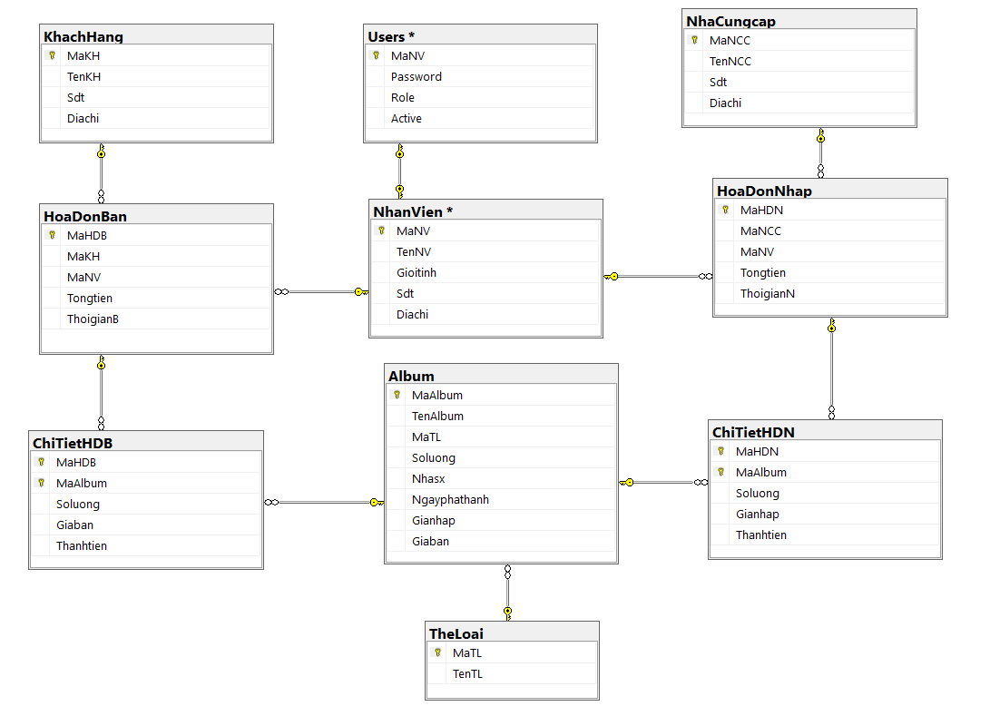

Hình 1. 1: Lược đồ CSDL

***1.3.2. Mô tả chi tiết từng bảng trong CSDL***

***a. Bảng: Album nhạc***

|  |  |  |  |  |
| --- | --- | --- | --- | --- |
| **STT** | **Tên thuộc tính** | **Kiểu dữ liệu** | **Ràng buộc** | **Mô tả** |
| **1** | MaAlbum | Nvarchar(50) | Khoá chính, duy nhất | Mã album |
| **2** | Anh | Nvarchar(50) |  | Ảnh |
| **3** | TenAlbum | Nvarchar(50) | Khác rỗng | Tên album |
| **4** | Soluong | Int | >0 | Số lượng |
| **5** | Theloai | Nvarchar(50) | Khác rỗng | Thể loại |
| **6** | Giaban | Int | >0 | Giá bán |

Bảng 1. 2: Bảng sản phẩm

***c. Bảng: Nhân viên***

|  |  |  |  |  |
| --- | --- | --- | --- | --- |
| **STT** | **Tên thuộc tính** | **Kiểu dữ liệu** | **Ràng buộc** | **Mô tả** |
| **1** | MaNV | Nvarchar(50) | Khoá chính, khác rỗng, duy nhất | Mã nhân viên |
| **2** | TenNV | Nvarchar(50) | Khác rỗng | Tên nhân viên |
| **3** | Sdt | int | Khác rỗng, gồm 10 số, bắt đầu bằng số 0 | Số điện thoại |
| **4** | Diachi | Nvarchar(50) | Khác rỗng | Địa chỉ |
| **5** | MatKhau | Nvarchar(50) | Khác rỗng | Mật khẩu |

Bảng 1. 3: Bảng nhân viên

***d. Bảng: Khách hàng***

|  |  |  |  |  |
| --- | --- | --- | --- | --- |
| **STT** | **Tên thuộc tính** | **Kiểu dữ liệu** | **Ràng buộc** | **Mô tả** |
| **1** | MaKH | Nvarchar(50) | Khoá chính, khác rỗng, duy nhất | Mã khách hàng |
| **2** | TenKH | Nvarchar(50) | Khác rỗng | Tên khách hàng |
| **3** | Sdt | int | Khác rỗng, gồm 10 số, bắt đầu bằng số 0 | Số điện thoại |
| **4** | Diachi | Nvarchar(100) | Khác rỗng | Địa chỉ |

Bảng 1. 4: Bảng khách hàng

***f. Hoá đơn bán***

|  |  |  |  |  |
| --- | --- | --- | --- | --- |
| **STT** | **Tên thuộc tính** | **Kiểu dữ liệu** | **Ràng buộc** | **Mô tả** |
| **1** | MaHDB | Navrchar(50) | Khoá chính, khác rỗng | Mã hoá đơn bán |
| **2** | MaKH | Navrchar(50) | Khoá ngoại, khác rỗng | Mã khách hàng |
| **3** | ThoigianB | datetime | Khác rỗng | Thời gian bán |
| **4** | Tongtien | Decimal(18,0) | >0 | Tổng tiền |

Bảng 1. 5: Bảng hoá đơn bán

***g. Chi tiết hoá đơn bán***

|  |  |  |  |  |
| --- | --- | --- | --- | --- |
| **STT** | **Tên thuộc tính** | **Kiểu dữ liệu** | **Ràng buộc** | **Mô tả** |
| **1** | MaHDB | Nvarchar(50) | Khoá chính, khoá ngoại, khác rỗng | Mã hoá đơn bán |
| **2** | MaAlbum | Nvarchar(50) | Khoá chính, khoá ngoại, khác rỗng | Mã album |
| **3** | Soluong | int | >0 | Số lượng bán |
| **4** | Giaban | Decimal(18,0) | >0 | Giá bán |
| **5** | Thanhtien | Decimal(18,0) | >0 | Thành tiền |

Bảng 1. 6: Bảng chi tiết hoá đơn bán

# NỘI DUNG THỰC HIÊN

## 2.1 Các lớp tầng Activity

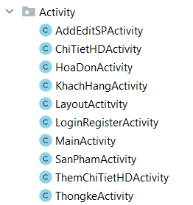

Hình 2. 1: Tầng Activity

Lớp Activity là thành phần quan trọng nhất của ứng dụng Android, cách mà chúng hoạt động tạo thành nền tảng cơ bản của mô hình lập trình ứng dụng. Android khởi chạy một ứng dụng thông thường bằng kích hoạt một Activity tương ứng với vòng đời cụ thể của nó trong quá trình hoạt động.

Thường một Activity cung cấp một của sổ, ở đó ứng dụng sẽ dựng các thành phần UI (User Interface - giao diện người dùng).

## 2.2 Các lớp tầng Apdapter

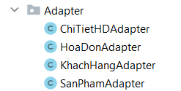

Hình 2. 2: Tầng Adapter

Một Adapter là một đối tượng của một lớp cài đặt giao diện Adapter. Nó đóng vai trò như là một liên kết giữa một tập hợp dữ liệu và một Adapter View, một đối tượng của một lớp thừa kế lớp trừu tượng AdapterView. Tập hợp dữ liệu có thể là bất cứ điều gì mà trình bày dữ liệu một cách có cấu trúc. Mảng, các đối tượng List và các đối tượng Cursor thường sử dụng bộ dữ liệu.

Một Adapter có trách nhiệm lấy dữ liệu từ bộ dữ liệu và tạo ra các đối tượng View dựa trên dữ liệu đó. Các đối tượng View được tạo ra sau đó được sử dụng để gắn lên bất kỳ Adapter View mà ràng buộc với Adapter

## 2.4 Các lớp tầng Entites

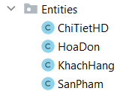

Hình 2. 3: Tầng Entities

## 2.5 Database



Hình 2. 4: Lớp database

SQLite là một loại CSDL quan hệ, nhỏ gọn. Mỗi CSDL SQLite được lưu trữ thành một file trong strorage.

## 2.6 Giao diện các chức năng

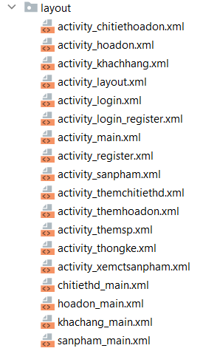

Hình 2. 5: Giao diện các chức năng

Layout là thành phần định nghĩa cấu trúc giao diện người dùng hay nói cách khác là thành phần quyết định đến giao diện của một màn hình trong ứng dụng.

### *2.6.1: Giao diện chính của chương trình*

*a. Giao diện chính*

Hình 2. 6: Giao diện chính của chương trình

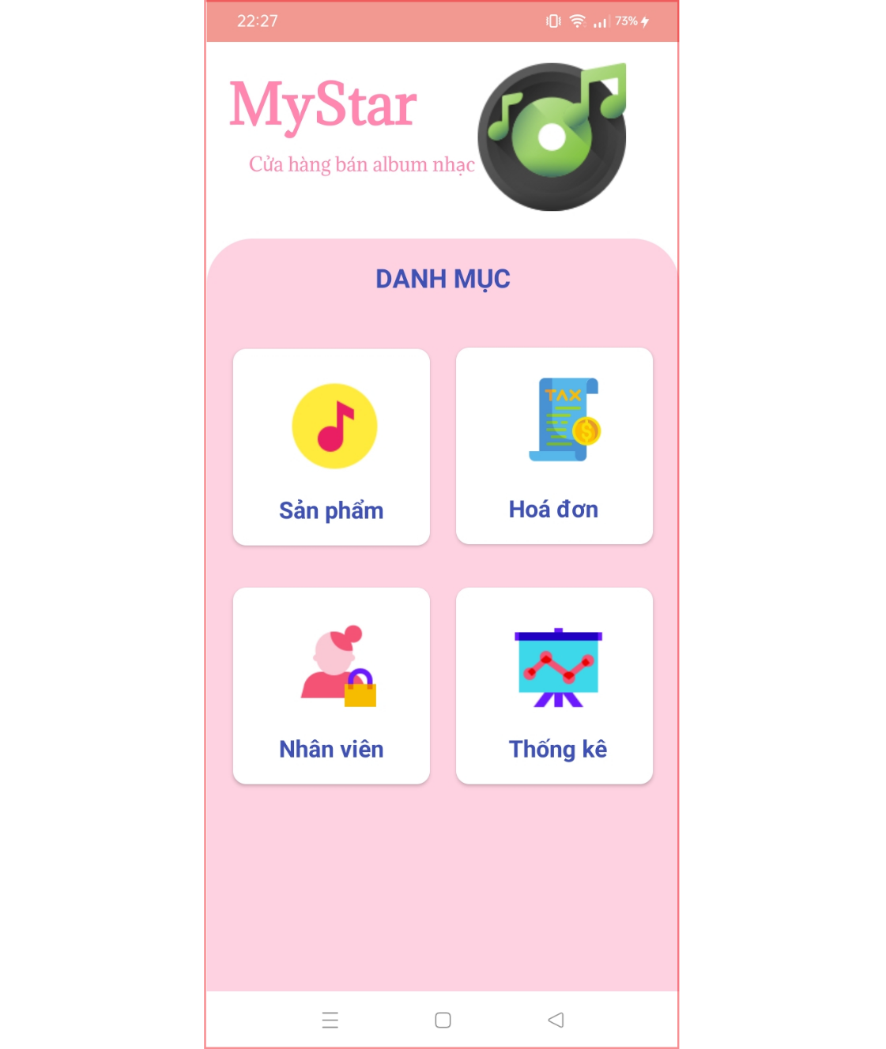

*b. Các control của giao diện chính*

Bảng 2. 1: Các control của giao diện vào hệ thống

|  |  |  |  |
| --- | --- | --- | --- |
| **STT** | **Tên control** | **Sự kiện** | **Ý nghĩa** |
| **1** | cardsanpham | Click | Quản lý Album nhạc |
| **2** | cardhoadon | Click | Quản lý hoá đơn |
| **3** | cardnhanvien | Click | Quản lý nhân viên |
| **4** | cardthongke | Click | Quản lý thống kê |

* *Sự kiện*:

+ Nhấn vào cardsanpham “**Quản lý Album nhạc**”: chuyển tới giao diện quản lý album nhạc.

+ Nhấn vào cardhoadon “**Quản lý hoá đơn**”: chuyển tới giao diện quản lý hoá đơn.

+ Nhấn vào cardnhanvien “**Quản lý nhân viên**”: chuyển tới giao diện quản lý nhân viên trong cửa hàng.

+ Nhấn vào cardthongke “**Quản lý thống kê**”: chuyển tới giao diện quản thống kê.

### *2.6.2: Giao diện đăng nhập vào hệ thống*

*a. Giao diện đăng nhập*

Hình 2. 7: Giao diện đăng nhập của chương trình

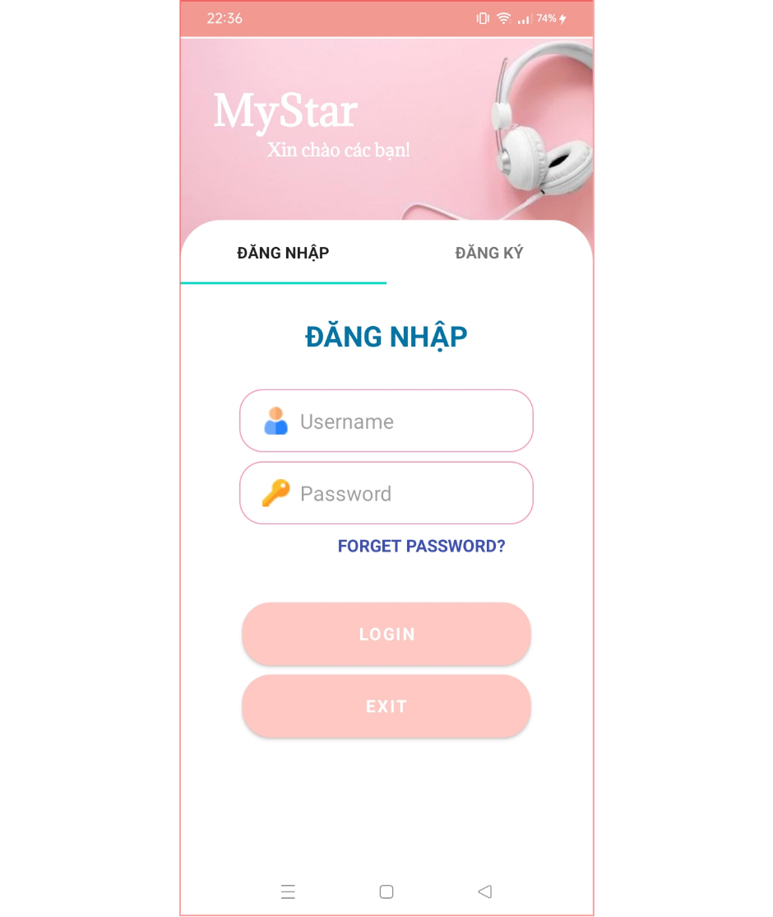

*b. Các control của giao diện đăng nhập vào hệ thống*

Bảng 2. 2: Bảng control của giao diện đăng nhập vào hệ thống

|  |  |  |  |
| --- | --- | --- | --- |
| **STT** | **Tên control** | **Sự kiện** | **Ý nghĩa** |
| **1** | edtusername |  | Nhập tên đăng nhập |
| **2** | edtpass |  | Nhập mật khẩu |
| **4** | btnlogin | Click | Đăng nhập |
| **5** | btnexit | Click | Thoát khỏi màn hình đăng nhập |

* *Chức năng:*

Đăng nhập vào hệ thống.

* *Sự kiện*:

Nhấn vào nút btn“Đăng nhập”: kiểm tra và xác nhận người dùng. Nếu người dùng hợp lệ, hiển thị form main với đầy đủ chức năng tương ứng với người dùng. Ngược lại đưa ra thông báo lỗi.

Nhấn vào nút btn “Exit” thoát khỏi màn hình đăng nhập.

### *2.6.3 Giao diện đăng ký*

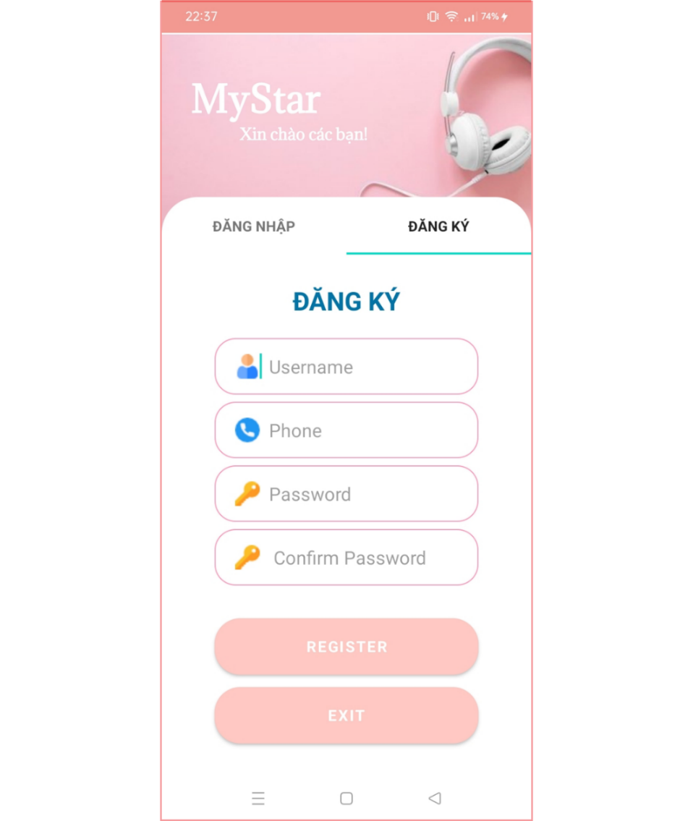

Hình 2. 8: Giao diện đăng ký

*b. Các control của giao diện đăng nhập vào hệ thống*

Bảng 2. 3: Bảng control của giao diện đăng nhập vào hệ thống

|  |  |  |  |
| --- | --- | --- | --- |
| **STT** | **Tên control** | **Sự kiện** | **Ý nghĩa** |
| **1** | edtusernamedk |  | Nhập tên đăng nhập |
| **2** | edtpassdk |  | Nhập mật khẩu |
| **3** | edtphone |  | Nhập số điện thoại |
| **4** | edtconfirmpass |  | Nhập lại mật khẩu |
| **4** | btnregister | Click | Đăng ký |
| **5** | btnexit | Click | Thoát khỏi màn hình đăng ký |

* *Chức năng:*

Đăng ký nhân viên mới.

* *Sự kiện*:

Nhấn vào nút btn“Đăng ký”: kiểm tra và xác nhận người dùng. Nếu người dùng hợp lệ, hiển thị form đăng nhập. Ngược lại đưa ra thông báo lỗi.

Nhấn vào nút btn “Exit” thoát khỏi màn hình đăng ký.

### *2.6.4: Giao diện quản lý album nhạc*

*a. Giao diện quản lý album nhạc*

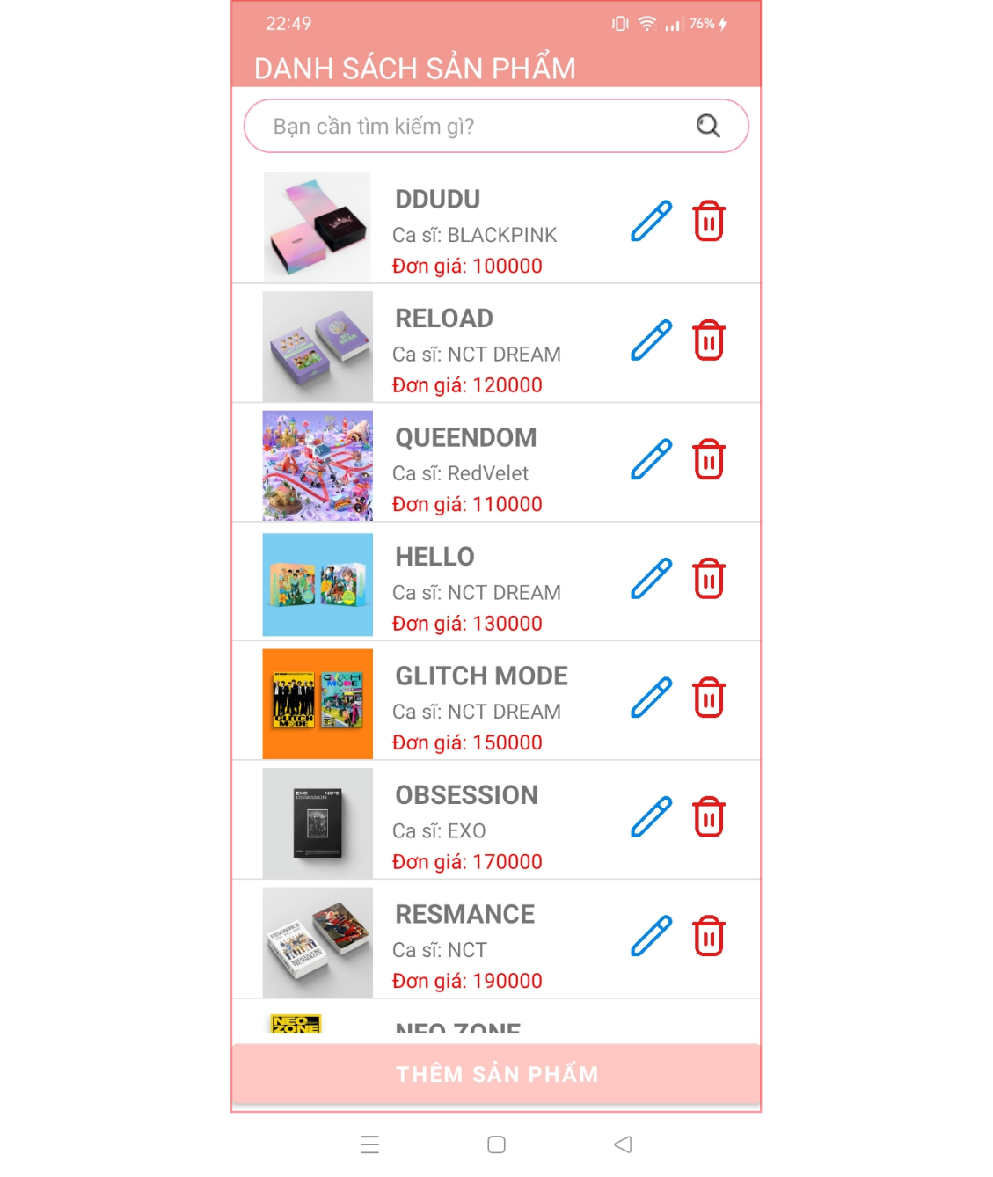

Hình 2. 9: Giao diện danh sách các sản phẩm

*b. Các control của giao diện quản lý album nhạc*

Bảng 2. 4: Bảng control của giao diện quản lý album nhạc

|  |  |  |  |
| --- | --- | --- | --- |
| **STT** | **Tên control** | **Sự kiện** | **Ý nghĩa** |
| **1** | edtimkiem |  | Nhập thông tin cần tìm kiếm |
| **2** | btntimkiemspmain | Click | Tìm kiếm thông tin cần tìm |
| **3** | imageedit | Click | Sửa sản phẩm |
| **4** | imagedelete | Click | Xoá sản phẩm |
| **5** | btnthemsp | Click | Thêm sản phẩm |

* *Chức năng*: Quản lý thông tin của album nhạc
* *Sự kiện*:

+ Nhấn vào [btnthemsp] sẽ chuyển sang layout thêm sản phẩm

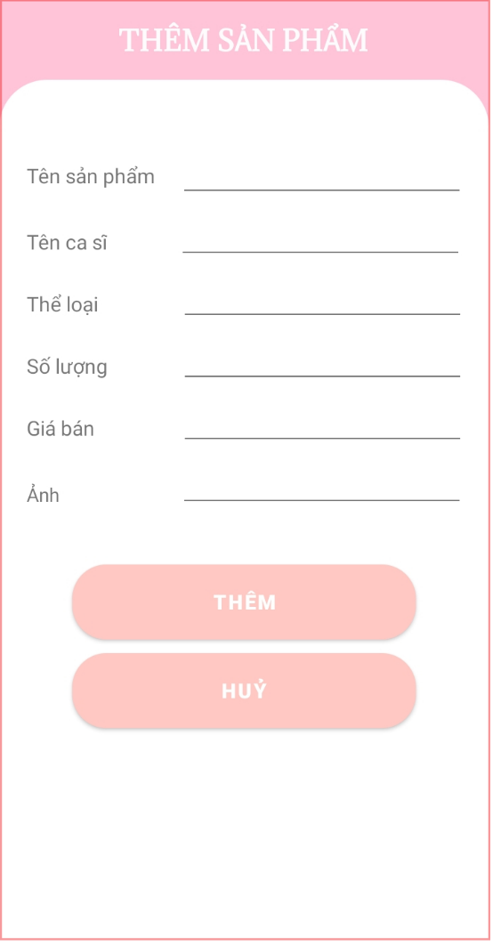

Hình 2. 10: Giao diện thêm sản phẩm

+ Nhấn vào [imagedelete] sẽ xoá sản phẩm.

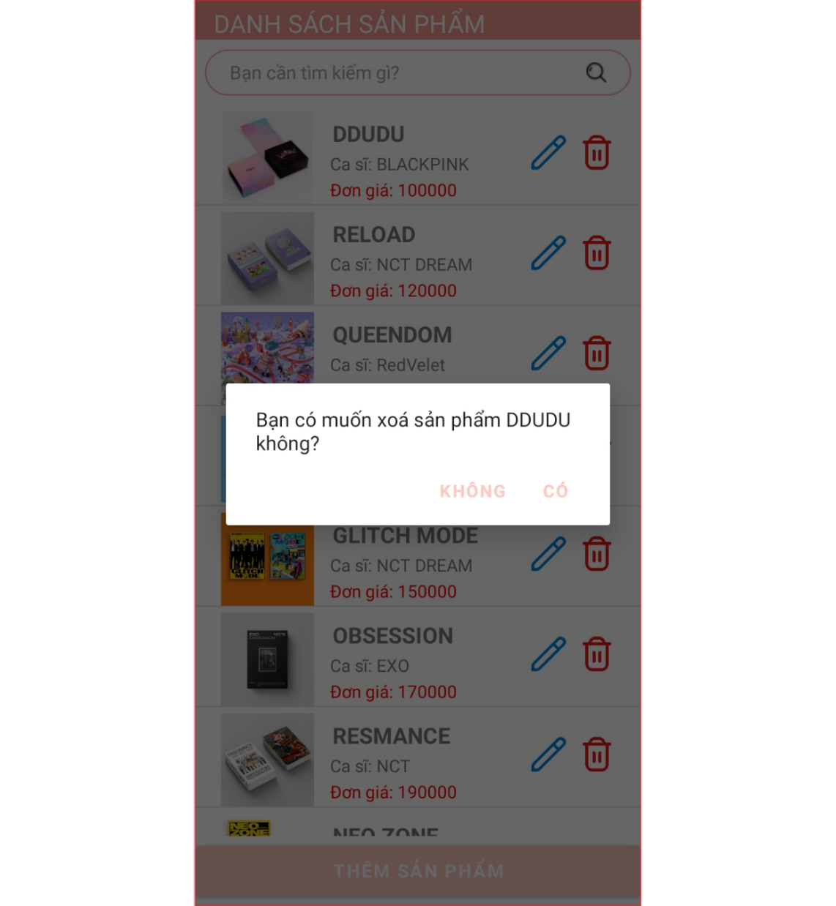

Hình 2. 11: Giao diện xoá sản phẩm

+ Nhấn vào [imageedit] sẽ chuyển sang layout sửa sản phẩm.

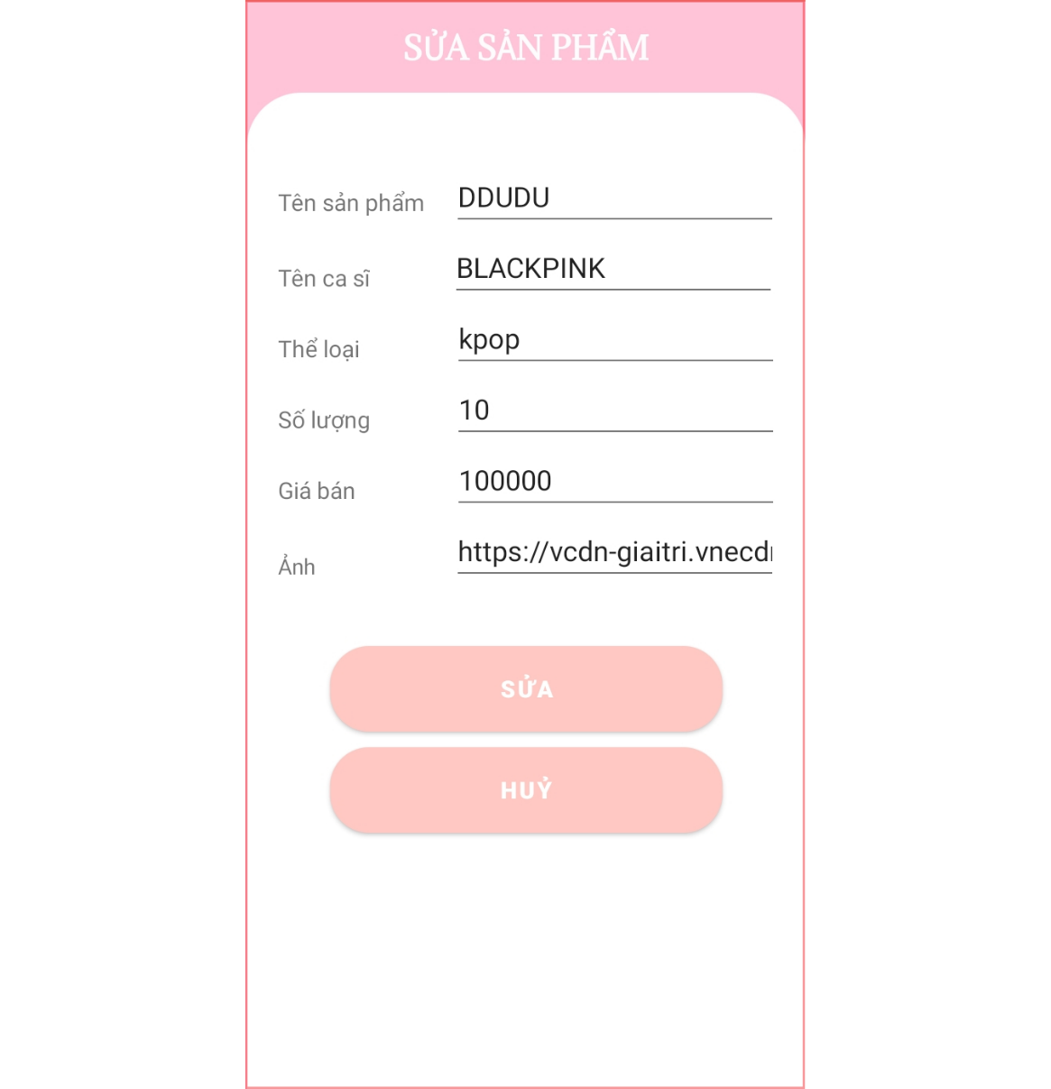

Hình 2. 12: Giao diện sửa sản phẩm

+ Nhấn vào [btntimkiemspmain] tìm kiếm sản phẩm.

### *2.6.5: Giao diện quản lý nhân viên*

*a. Giao diện quản lý nhân viên*

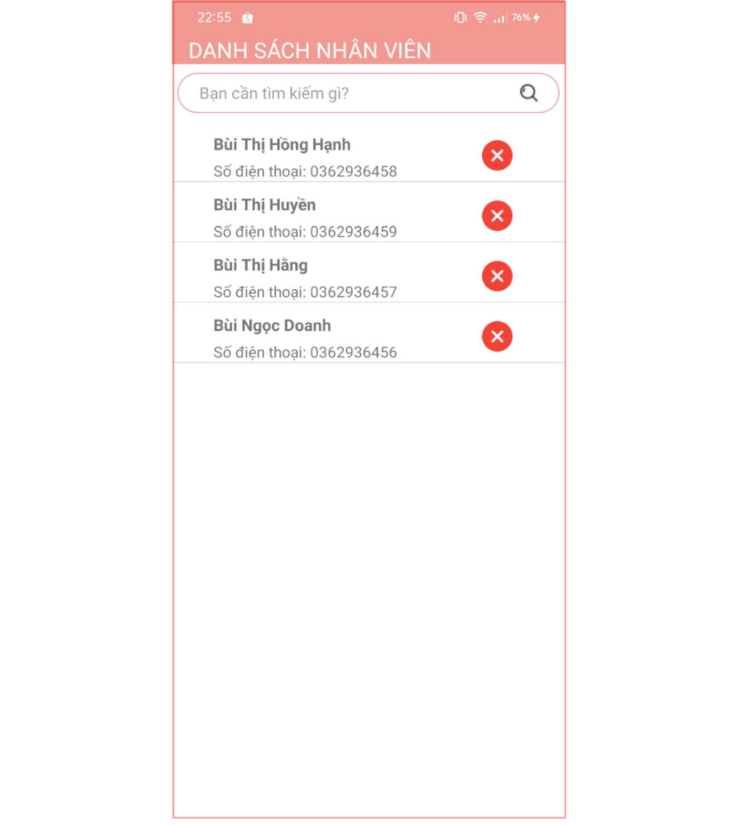

Hình 2. 13: Giao diện danh sách nhân viên

*b. Các control của giao diện quản lý nhân viên*

Bảng 2. 5: Bảng control của giao diện quản lý nhân viên

|  |  |  |  |
| --- | --- | --- | --- |
| **STT** | **Tên control** | **Sự kiện** | **Ý nghĩa** |
| **1** | edtimkiem |  | Nhập thông tin cần tìm kiếm |
| **2** | btntimkiemsnvmain | Click | Tìm kiếm thông tin cần tìm |
| **3** | imagexoanv | Click | Xoá nhân viên |

* *Chức năng*: Quản lý thông tin nhân viên
* *Sự kiện*:

+ Nhấn vào [btnTimKiem] sẽ chọn ra danh sách nhân viên cần tìm .

+ Nhấn vào [imagexoanv] sẽ hiển thị dialog xoá nhân viên.

### *2.6.6: Giao diện quản lý hoá đơn*

*a. Giao diện quản lý hoá đơn*

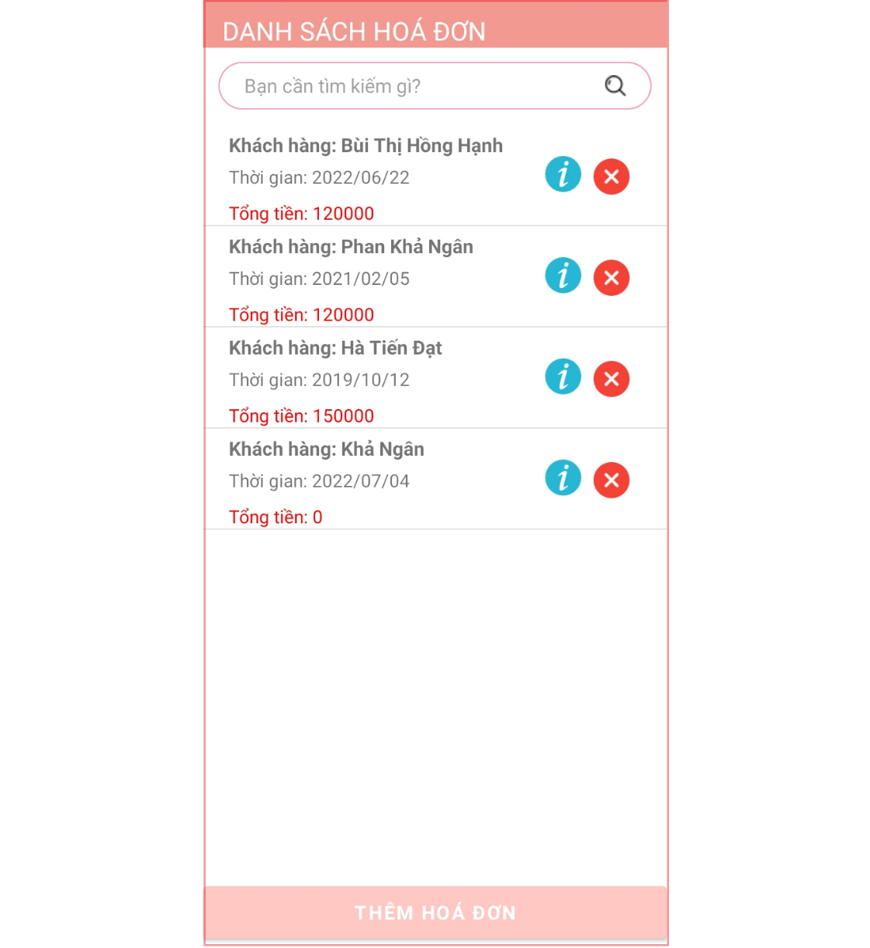

Hình 2. 14: Danh sách hoá đơn bán

*b. Các control của giao diện quản lý hoá đơn*

Bảng 2. 6: Bảng control của giao diện quản lý hoá đơn

|  |  |  |  |
| --- | --- | --- | --- |
| **STT** | **Tên control** | **Sự kiện** | **Ý nghĩa** |
| **1** | edttimkiem |  | Nhập thông tin cần tìm kiếm |
| **2** | btntimkiemhoadon | Click | Tìm kiếm thông tin cần tìm |
| **3** | btnthemhd | Click | Thêm dữ liệu mới |
| **4** | btnxoahd | Click | Xoá thông tin hoá đơn bán |
| **5** | btnsxemct | Click | Xem chi tiết hoá đơn bán của một hoá đơn |

* *Chức năng*: Quản lý thông tin hoá đơn
* *Sự kiện*:

+ Nhấn vào [btnthemhd] sẽ hiển thị dialog thêm hoá đơn.

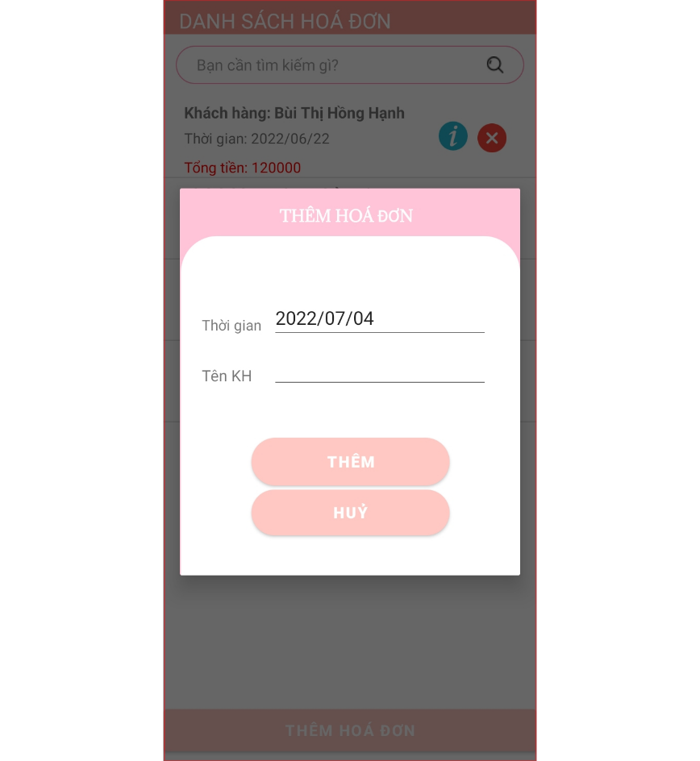

Hình 2. 15: Dialog thêm hoá đơn

+ Nhấn vào [btnxoahd] sẽ hiển thị dialog xoá hoá đơn.

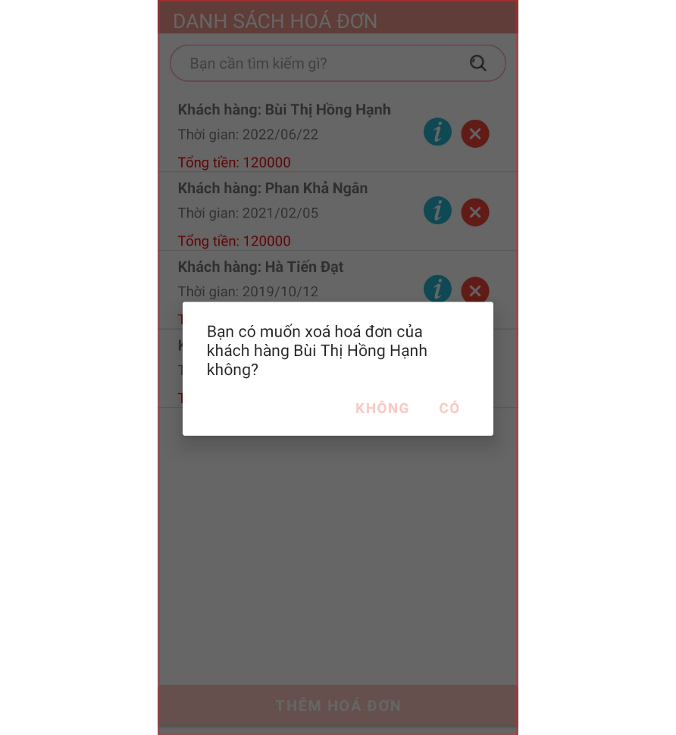

Hình 2. 16: Dialog xoá hoá đơn

+ Nhấn vào [btntimkiemhoadon] sẽ tìm ra danh sách hoá đơn bán cần tìm.

### *2.6.7: Giao diện quản lý thống kê*

*a. Giao diện quản lý thống kê*

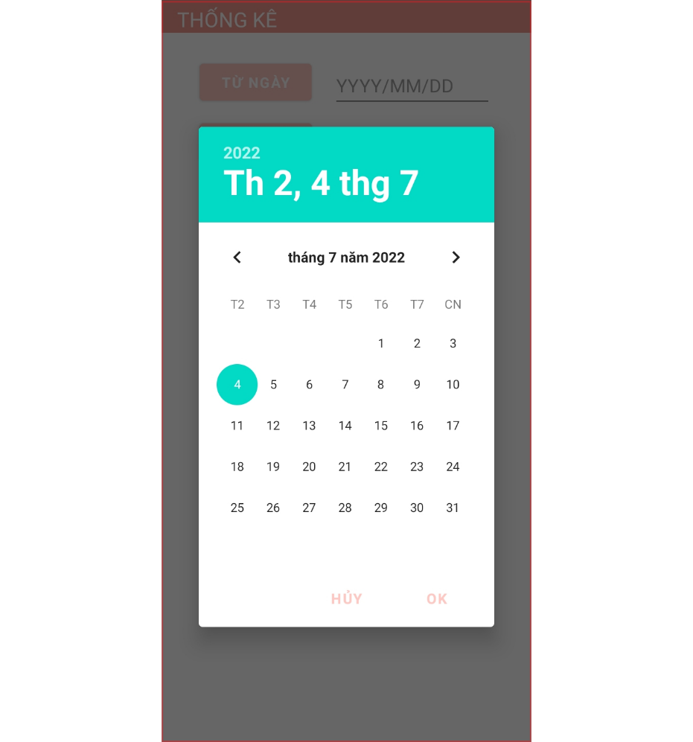

Hình 2. 17: Giao diện quản lý thống kê

*b. Các control của giao diện quản lý thống kê nhập*

Bảng 2. 7: Bảng control của giao diện quản lý thống kê nhập

|  |  |  |  |
| --- | --- | --- | --- |
| **STT** | **Tên control** | **Sự kiện** | **Ý nghĩa** |
| **1** | edttungay |  |  |
| **2** | edtdenngay |  |  |
| **3** | btntungay |  | Thời gian 1 |
| **4** | btndenngay |  | Thời gian 2 |
| **5** | btnThongke | Click | Trả về số tiền cần thống kê |

* *Chức năng*: Quản lý thống kê
* *Sự kiện*:

+ Nhấn vào [btnThongke] sẽ hiển thị ra số tiền cần thống kê.

TÀI LIỆU THAM KHẢO

|  |  |
| --- | --- |
| [1] | 2022 - [Hiểu về Adapter](https://code.tutsplus.com/vi/tutorials/android-from-scratch-understanding-adapters-and-adapter-views--cms-26646) |
|  |  |

x

x